第２２回君津市民ふれあい祭り「おもしろ理科ワールド」概要
●理科実験教室 30人／回
（1回目＝9:30～10:00 2回目＝11:15～11:45 3回目＝13:15～13:45）
班に分かれて、簡単な実験を行います。
事前のお申し込みが必要です。
テーマ |  |  | イベント（実験）概要
低学年  （30人）×3回 |  | まるで生き物!?  動くスライムを作ろう！ | 砂鉄入りのスライムを作り、できたスライムに磁石を近づけてスライムを動かしてみましょう！
高学年  （30人）  ×3回 |  | 液体窒素実験  ～極（ごく）低温マイナス196度の世界～ | 液体窒素を使って、さまざまなものを凍らせてみましょう！
●理科屋台（9:00～15:30）
それぞれのブース（屋台）で、下記のようなテーマでの実験などを行います。
どなたでも自由にご覧いただけます。
テーマ |  |  | イベント（実験）概要
 | 君津市小学校教諭屋台  大道仮説実験 ころりん |  | 重さや大きさなどの違う2種類の缶を、坂道から転がします。さて、どんな缶が速く転がると思いますか。缶詰や缶ビールの缶など、身近な材料で、誰にでもできる簡単な実験を通して「落下運動の法則」に迫ります。
 | 電気を使ってボートレース！ |  | コイル間に設置された磁石を手動で回すことで電気を発生させてボートを動かしてみましょう！
 | 不思議な法則を体験!?  ビー玉こっつんゲーム |  | ビー玉や磁石を用いて運動量保存の法則を、ビー玉を飛ばすゲーム形式で体験しましょう！
 | まるでマジック！ 空気の不思議体験！  ～雲が目の前に現れる!?～ |  | ペットボトル内の空気を冷やして雲を作り、空気の気圧差を利用してコップを持ち上げてみましょう！
 | 発見！ 君津製鐵所のプラスチックリサイクル |  | 皆さんが日々ご家庭などで排出されている容器包装プラスチック類は、君津製鐵所構内で製鉄原料としてリサイクルしています。そのリサイクルの流れや当所のエコヘの取り組みなどをご紹介します。

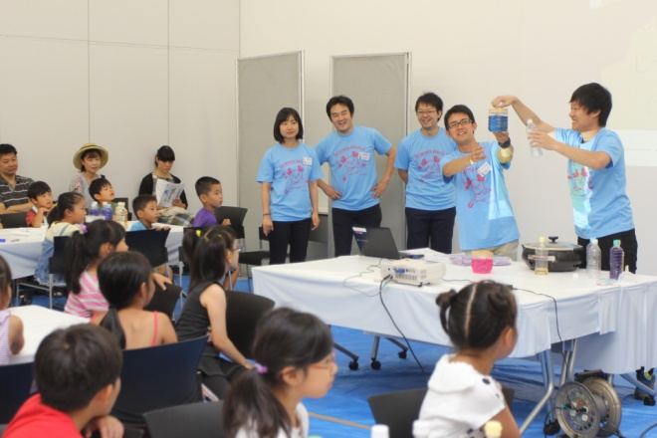 | 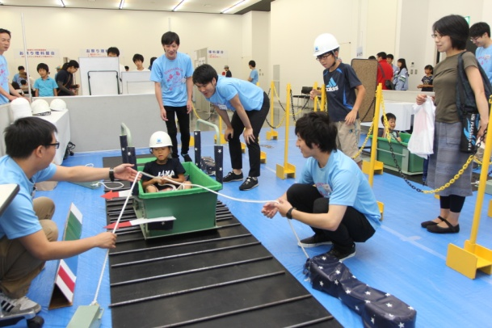
写真は昨年のおもしろ理科ワールドの模様。

